**Exercise 04 — Types of Decomposition (Виды декомпозиции)**

1. **Цель декомпозиции**: Разделение завтрака на составные части. Ниже схема из задания ( рисунок 3).

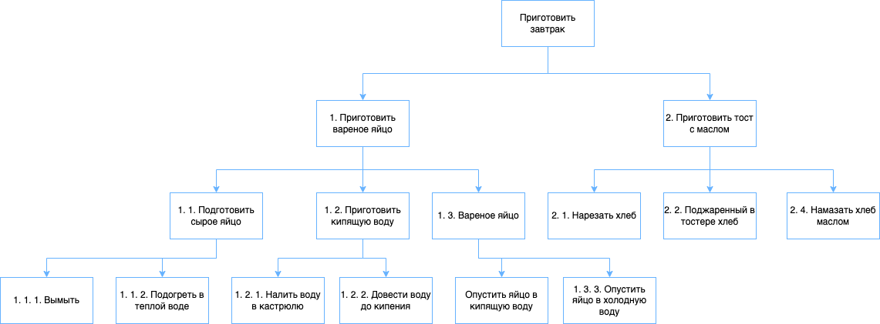

**Вид декомпозиции**: Функциональная.

**Количество уровней декомпозиции** - 2 уровня:

* + - Приготовить вареное яйцо и тост с маслом, налить сок и чай.
    - Способы приготовления.

**Ошибки декомпозиции**:

* + Не указаны приготовление напитков.
  + Ошибки в нумерациях приготовления блюд и названиях блоков.

1. **Исправленная декомпозиция**:

Уровень 0: Приготовить завтрак.

Уровень 1: Приготовить вареное яйцо и тост с маслом. Налить сок и чай.

Уровень 2: Способы приготовления блюд и напитков.

